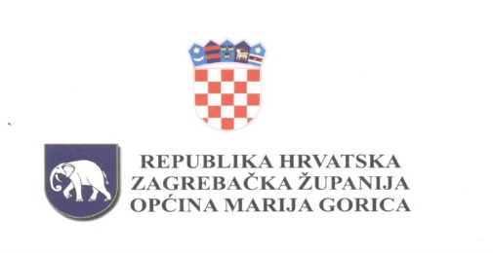 P R I J E D L O G

Na temelju članka 75. Zakona o sportu (NN broj 141/22), članka 28.st.1. i članka 31. Statuta općine Marija Gorica (Službeni glasnik općine Marija Gorica broj 2/2021) i članka 60. Poslovnika Općinskog vijeća Općine Marija Gorica (Službeni glasnik općine Marija Gorica broj 124), Općinsko vijeće na svojoj sjednici, održanoj prosinca 2025. godine, donijelo je

P R O G R A M
javnih potreba u sportu na području
Općine Marija Gorica za 2026. godinu

Članak 1.

Programom javnih potreba u sportu na području Općine Marija Gorica u 2026. godini ( u daljnjem tekstu: Program) utvrđuju se interesi i smjernice za razvitak sporta na području Općine Marija Gorica te opseg i sadržaji koji će se financirati iz Proračuna Općine Marija Gorica.

Članak 2.

Javne potrebe u sportu na području Općine Marija Gorica ostvariti će se :
- djelovanjem sportskih udruga te pomaganjem i poticanjem sportskih aktivnosti,
- sportskim priredbama i akcijama koje će pridonijeti razvitku i promicanju sporta,
- investicijskim održavanjem, adaptacijom i izgradnjom sportskih objekata,
- nabavom nove opreme i stručnim radom u sportu.

Članak 3.

Tijekom 2026. godine planiraju se u području sporta sljedeći poslovi i aktivnosti :
- nastaviti redovno financirati sportske i rekreacijske udruge i društva, sukladno planiranim sredstvima i utvrđenim kriterijima,
- poduzimati radnje radi promicanja sporta poglavito kod djece i mladeži
- raditi na omasovljenju u području sporta i na podizanju njegove kvalitete te razvijati moralne vrijednosti kod sportaša,
- razvijati sportsko-rekreacijske aktivnosti građana koje su u funkciji unapređenja i čuvanja zdravlja,
- brinuti o sportskim objektima, u suradnji sa sportskim udrugama i organizacijama koje ih koriste i njima upravljaju.

Članak 4.

Za javne potrebe iz članka 3. ovog Programa osiguravaju se sredstva u Proračunu Općine Marija Gorica u ukupnom iznosu od 25.000,00 eura :

POZICIJA | BROJ KONTA | VRSTA RASHODA / IZDATKA | PLANIRANO
 |  | SVEUKUPNO RASHODI / IZDACI | 25.000,00
Razdjel | 002 | JEDINSTVENI UPRAVNI ODJEL | 25.000,00
Glava | 00201 | JEDINSTVENI UPRAVNI ODJEL | 25.000,00
Program | 0100 | RAZVOJ SPORTA I REKREACIJE | 25.000,00
Aktivnost | A100003 | Tekuće donacije u sportu | 25.000,00
Izvor | 1.1. | Prihodi od poreza | 25.000,00
Funkcijska klasifikacija | 0810 | Službe rekreacije i sporta | 25.000,00
 | 3 | Rashodi poslovanja | 25.000,00
R111 | 38 | Tekuće donacije sportskim udrugama | 25.000,00

Članak 5.

Sredstva iz članka 4. Programa uplaćivati će se korisnicima sredstava za odabrane programe po provedenom Javnom pozivu.

Članak 6.

Ovaj Program donosi se za razdoblje od 01.01.2026. do 31.12.2026., objavit će se u Službenom glasniku Općine Marija Gorica, a stupa na snagu 1. siječnja 2026.

OPĆINSKO VIJEĆE
KLASA: 024-01/25-01/
URBROJ: 238-19-01-25-
Marija Gorica, prosinca 2025.

PREDSJEDNIK
OPĆINSKOG VIJEĆA
Josip Žagmeštar

